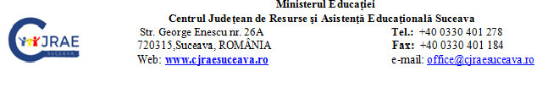
Fişă de evaluare
Fişă de pronunţie

Nume..............................................................................
Vârsta.......................
Data examinării........................................

Sunet/ grup de sunete | Poziţia iniţială | Poziţia mediană | Poziţia finală
A | ac | mac | vaca
O | os | soră | maro
U | urs | prună | tricou
E | elan | leu | mare
I | inel | pian | pomi
Ă | ăsta | măr | pară
Î/Â | înalt | mâncare | vârî
P | pom | apă | cap
B | bun | tobă | cub
M | masă | lamă | geam
T | tare | pastă | palat
D | dulap | râde | brad
N | nucă | pană | tren
L | lună | palmă | viţel
F | film | tufiş | pantof
V | vapor | avion | mov
S | săpun | desen | râs
Z | zăpadă | buze | roz
Ţ | ţară | căţel | căluţ
Ş | şapte | roşu | cocoş
J | joi | pijama | etaj
C | casă | nucă | bunic
G | gumă | măgar | coleg
H | hotel | pahar | Ah!
R | râde | vară | penar
X | xilofon | pixul | xerox
Ce | ceas | început | zice
Ci | cireş | vecin | papuci
Ge | gem | deget | fuge
Gi | girafă | regină | covrigi
Che | cheamă | pachet | ureche
Chi | chitară | rochie | perechi
Ghe | ghem | îngheţ | veghe
Ghi | ghiocel | unghie | triunghi

